Мурманское педагогическое училище

Пробный урок рисования
в 3 классе по теме
«Рисование с натуры. Тупик».

Студентка 4 «Б» курса
школьно-пионерского отделения
Костычева Светлана Михайловна

г. Мурманск, 1982 г.
Пробный урок рисования в 3 классе.
Тема «Рисование с натуры чучела тупика».
Задачи:
образовательная: научить передавать форму, пропорции и характерную окраску оперения тупика;
развивающая: развивать кругозор, наблюдательность;
воспитательная: воспитывать любовь к природе, ко всему живому, учить охранять птиц.
Учебно-наглядные пособия: диафильм «О чём рассказал бы тупик», диапроектор, чучело птицы, образец рисунка, правила работы с красками, карточка со словом «бархатные», индивидуальные принадлежности (альбом для рисования, простой карандаш, стирательная резинка, кисточка для рисования, акварельные краски, баночка с водой).
Ход урока.
I. Сообщение темы урока.
- Сегодня вы будете рисовать птицу. А что это за птица, она сама об этом расскажет.
(Показ кадров диафильма «О чём рассказал бы тупик»).
КАДР 3. Живу я на островах Баренцева моря. Я похож на смешного маленького человечка, одетого в чёрный фрак с белой манишкой.
КАДР 4. Зовут меня ту́пик. У меня большой оранжевый клюв, из-за которого меня часто называют «топориком».
КАДР 11. Крылья у меня небольшие и похожи на передние ласты тюленя.
КАДР 12. Мы, тупики, птицы особенные. Мы не вьём гнёзд на деревьях или где-нибудь в густой траве. Мы роем в земле норы, совсем как кролики или лисицы.
КАДР 23. Я живу не один, нас много.
КАДР 24. Наше поселение называется колонией.
КАДР 31. В море я лечу с края обрыва. Правда страшновато...
- Как же называется птица?
- Где она живёт?
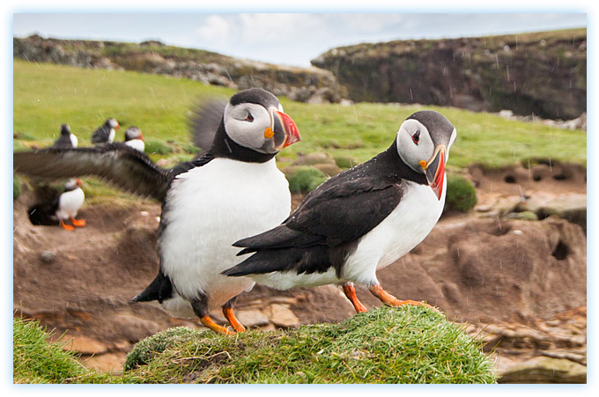фотоисточник www.flickriver.com
II. Изложение нового материала.
- Вы должны на уроке нарисовать тупика с натуры.
- Что значит нарисовать с натуры? (Рисовать с натуры — это значит уметь изображать предметы такими, каковы они в действительности, как их видит рисующий глазом).
1. Анализ натуры-чучела.
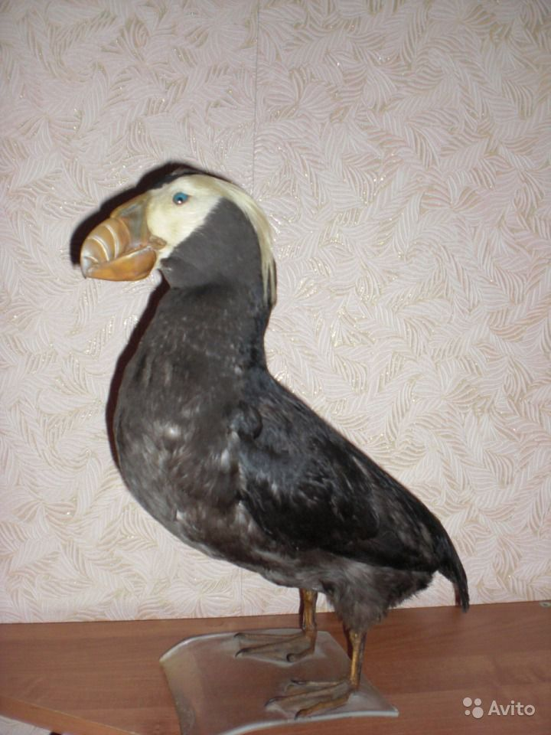
- Давайте перечислим особенности тупика.
- Из каких частей состоит тело птицы? (Туловище с крыльями, хвост, голова с клювом, лапы.).
- Клюв у тупика широкий и тупой. Как его называют? (топорик)
- Какого цвета клюв? (оранжевый)
- Крылья небольшие, перья недлинные.
- Лапы короткие, на каждой лапке по 3 пальца, средний палец – длинный.
- Что вы видите между пальцами? (перепонка)
2. Композиция рисунка (рассматривание образца рисунка).
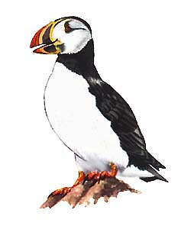
- Как надо расположить альбом? (горизонтально)
- Где расположите тупика? (в центре)
- Какой изобразите размер птицы? (крупный)
- Назовите основную часть тела. (туловище)
- Какой формы туловище? (овальное, вытянутое)
- Как расположено? (с наклоном)
- Рисовать будете тонкими линиями. Художники называют их БАРХАТНЫЕ (карточка).
III. Построение объекта.
- Оставим место для головы. Проводим наклонную осевую линию туловища.
- Как расположена голова по отношению к туловищу? (наклонно)
- Какова длина туловища? Сколько раз длина головы уложится в длину туловища? (3 раза)
- Отложим три раза на длине туловища.
- Какой формы туловище? (овальное)
- А голова? (овальная)
- Верхнюю часть головы срежем.
- Какая форма клюва? (в виде топорика)
- Сколько раз длина клюва уложится в длину головы? (полтора раза)
- Как расположен глаз на голове? (отступив от клюва, выше осевой линии головы)
- Что мы ещё не показали? (хвост)
- Сколько раз длина хвоста уложится в длине туловища? (4 раза)
- Какую форму имеет хвост? (прямоугольную)
- Крыло мы видим только одно. Оно расположено на осевой линии туловища. Длинные перья доходят до хвоста.
- Лапы расположены ближе к хвосту. Пальцы нарисуем разной длины.
- Посмотрите, что ещё мы не показали? (шею)
- Нарисуем шею, соединив плавно линией голову и туловище.
ФИЗМИНУТКА.
Стая птиц летит на юг,
Небо синее вокруг. (Дети машут руками, словно крыльями)
Чтоб скорее прилетать,
Надо крыльями махать. (Дети машут руками интенсивнее)
В небе ясном солнце светит,
Космонавт летит в ракете. (Потягивание – руки вверх)
А внизу леса, поля –
Расстилается земля. (Низкий наклон вперед, руки разводятся в сторону)
Птички начали спускаться,
На поляне все садятся.
Предстоит им долгий путь,
Надо птичкам отдохнуть. (Дети садятся в глубокий присед и сидят несколько секунд)
И опять пора в дорогу,
Пролететь нам надо много. (Дети встают и машут «крыльями»)
Вот и юг. Ура! Ура!
Приземляться нам пора. (Дети садятся за столы)
IV. Решение в цвете.
- Что мы ещё должны сделать? (оживить рисунок)
- Какие краски вам понадобятся? (чёрная, серая, коричневая)
- Где возьмёте серую краску? (развести чёрную)
- Теперь нужно карандашом обозначить тёмную окраску оперения. На голове как будто шапочка, к клюву сужается.
Чтение правил работы с красками.
V. Практическая работа.
VI. Итог урока.

